المخدرات الموضعية
Local Anesthetics
المخدر الموضعي يعمل على تخدير جزء من سطح الجسم و يمكن استعماله لتخدير اي منطقة في الجلد و جراحة الجزء الامامي من العين و داخل الانف و الاذن و الحلق و فتحة الشرج و الاعضاء الجنسية
يعمل المخدر على اعاقة حركة الاشارة الكهربائية على امتداد المحور العصبي و ذلك من خلال اعاقة عمل قنوات الصوديوم في جدار الخلية العصبية و بالتالي لا يتكون كمون الفعل و هذا التعطيل يؤدي الى فصل الطرف عن المركز فاشارة الالم تبقى في الطرف دون ان تتجاوز نقطة التخدير و بالتالي لا يتم الاحساس بها من الدماغ
و بالمقابل فالاوامر الواصلة من الدماغ الى الاطراف ايضا لا تصل .
تستعمل المخدرات الموضعية على اشكال مختلفة :
- مخدرات سطحية Topical anesthetics تطبق على السطح فقط
- تطبيق سطحي بشكل كريم , مرهم , جل , محلول اوبخاخ ( يحل في دي ميتيل سلفوكسيد DMSO او محلات اخرى تحمل المخدر ليمتص بشكل اعمق )
- Infiltration الارتشاح
- Brachial plexus block احصار الضفيرة العضدية
- Epidural ( extradural ) block احصار فوق الجافية
- Spinal anesthesia تخدير قطني
البنية الكيميائية العامة للمخدرات الموضعية :
يعتبر الكوكائين اول المخدرات الموضعية التي استعملت عام 1884 في الجراحة العينية و قد اهمل استعماله حاليا بسبب سميته . و تستعمل الآن مركبات اصطناعية تعطي تخديرا موضعيا جيدا .
و بشكل عام فان البنية الكيميائية العامة للمخدرات الموضعية تحتوي على :
- حلقة عطرية تحوي على وظيفة ايسترية او ايترية او اميدية
- سلسلة جانبية الكيلية - CH2 )n )-
- وظيفة امينية ثانوية او ثالثية
و يبدو ان قوة التخدير مرتبطة بما تحمله الحلقة العطرية من جذور متبادلة و كذلك بطول السلسلة الجانبية .
و تصنف المخدرات الموضعية الى :
آ – المخدرات الموضعية الطبيعية و اهمها الكوكائين Cocaine
ب – المخدرات الموضعية الاصطناعية : تصنف حسب بنيتها الكيميائية الى :
1 – بنزوات اغوال امينية
2 – باراامينو بنزوات اغوال امينية
3 – بارا الكوكسي بنزوات اغوال امينية
4 – مشتقات اميدية
5 – مشتقات ايتيرية
و يمكن باختصار تصنيف المشتقات الصنعية الى مجموعتين :
- مجموعة ايسترية
- مجموعة اميدية
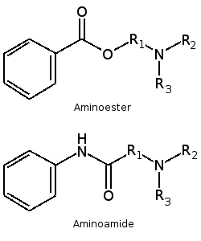

العلاقة بين البنية الكيميائية و التاثير :
في الحقيقة يوجد خاصتين كيميائيتين في جزيئة المخدر الموضعي تحددان فعاليته :
- الانحلال في الدسم : تزداد انحلالية المركب في الدسم بزيادة المتبادلات على الحلقة العطرية و على المجموعة الامينية . وهذا يحدد قوة التخدير و الارتباط ببروتينات البلاسما و مدة التاثير
المخدر الموضعي | الانحلال في الدسم | القوة النسبية | الارتباط ببروتينات البلاسما % | مدة التاثير  ( دقيقة )
بروكائين | 1 | 1 | 6 | 60-90
ليدوكائين | 4 | 2 | 65 | 90-200
تتراكائين | 80 | 8 | 80 | 180-600

- درجة تشرد المخدر الموضعي تلغب دورا في التاثير الدوائي . المخدرات الموضعية اسس ضعيفة عندما تكون بشكل اساس حر R-NH2 ( منحل في الدسم و يخترق الغشاء الخلوي للخلية العصبية ) ا و املاح منحلة في الماء R-NH3 و الشكلان السابقان يعتمدان على PH و Pka الوظيفة الامينية
و الشكلان الاساس الحر و الشكل المتاين ضروريان لفعالية المخدرات الموضعية
الاساس الحر يدخل غشاء الخلية العصبية و الشكل المتاين يتداخل مع الوجه الداخلي لقنوات الصوديوم
المشتقات ذات درجة التشرد الاقل هي اسرع في بدء التاثير
شكل غير متشرد يؤدي الى دخول اسرع عبر الغشاء الخلوي و بالتالي تاثير اسرع على قنوات الصوديوم

المخدر الموضعي | Pka | الاساس الحر %  PH=7,4 | زمن بدء التاثير  ( دقيقة )
ليدوكائين | 9 , 7 | 25 | 2-4
بروكائين | 1 , 9 | 2 | 14-18

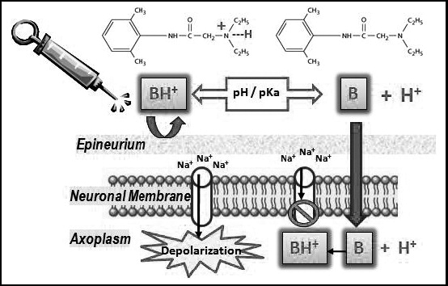

المخدرات الموضعية الطبيعية :
الكوكائين Cocaine
يشتق من نواة الايغونين Ecgonine ( حمض تروبانول كاربوكسيليك ) و تكون الوظيفة الكاربوكسيلية مؤسترة بالميتانول و الوظيفة الغولية مؤسترة بحمض البنزوئيك اي ان الكوكائين هو ( ميتيل بنزوئيل ايغونين )
و يوجد 4 مماكبات فراغية للكوكائين تختلف عن بعضها حسب التوضعات الفراغية لمبادلات الوظيفة الكاربوكسيلية و الغولية بالنسبة الى الأزوت في نواة الايغونين ( في القلويد الطبيعي يكون المجموعتان بوضع مقرون Cis بالنسبة للآزوت )( الكوكائين الطبيعي من مشتقات الايغونين الميسر) .

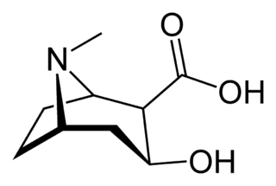
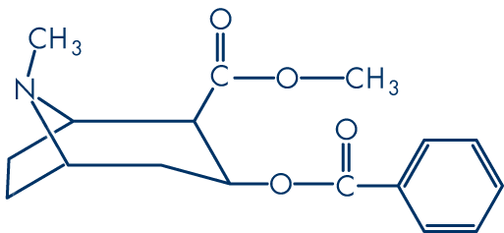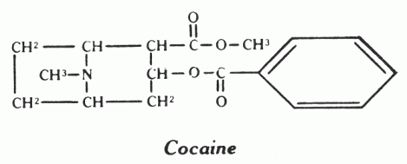
الصفات الفيزيائية و الكيميائية :
الاساس :- بلورات او كتل عديمة اللون و الشكل ذات طعم مر
- قليلة الانحلال في الماء
- تنحل في المحلات العضوية و الزيوت
الكلوريدرات : - صفيحات دقيقة بيضاء
- ذات طعم مر واخز متبوع بالتخدير
- تنحل في الماء و الكحول
- لا تنحل في المحاليل العضوية و لا في الزيوت
- تحرف النور المستقطب نحو اليسار
الصفات الكيميائية :
- الكوكائين اساس آزوتي قوي وحيد المعادل يعطي املاح تنحل في الماء و في الكحول
- يعطي تفاعلات القلويدات
- يتميه بالغليان في الماء و يعطي البنزوئيل ايغونين و الميتانول
- يتميه في الوسط الحمضي ( حمض الكبريت 20% ) و بالحرارة فتتميه وظيفتا الاستر معا و يعطي الايغونين و الميتانول و حمض البنزوئيك ( يتفاعلان معا و يتشكل بنزوات الميتيل التي لها رائحة مميزة , و اذا ترك المحلول فترة طويلة تتميه بنزوات الميتيل و يترسب حمض البنزوئيك ) .

المخدرات الموضعية الصنعية :
1 – بنزوات الاغوال الامينية :
اهم مركبات هذه المجموعة :
الستوفائين Stovaine ( كلوريدرات الاميليئين Amyleine chlorhydrate ) Amylocaine
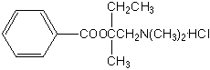
كلوريدرات بنزوات الدي ميتيل امينو-2 ايتيل-1 ميتيل-1 ايتيل
يستحصل عليه من معالجة الاسيتون وحيد الكلور مع الدي ميتيل امين ثم معالجة المركب الناتج مع بروم ايتيل المغنزيوم فنحصل على الغول الثالثي الذي يؤستر بواسطة كلورور البنزوئيل .
الصفات الفيزيائية و الكيميائية :
- مسحوق بلوري ابيض , عديم الرائحة , طعمه مر خفيف متبوع بالتخدير
- ينحل في الماء و الكحول
- لا تفسد محاليله بالحرارة او التعقيم
- يحتوي على فحم غير متناظر و المركب الطبي هو المترازم Racemic
- ملح اساس ضعيف وحمض قوي لهذا فان محاليله المائية تكون ذات تفاعل حمضي ضعيف و يترسب الاساس منها عند اضافة القلويات و الفحمات القلوية او البورات بشكل قطرات زيتية .
- يعطي تفاعلات القلويدات
- يتميه بمعالجته بحمض الكبريت و الحرارة و يعطي حمض البنزوئيك الذي يترسب بشكل بلورات بعد التمديد بالماء .
- يعطي مع تحت بروميت الصوديوم راسب ابيض .

المعايرة :
- يمكن معايرة حمض كلور الماء الموجود فيه مباشرة بقلوي معاير و بوجود مشعر الفينولفتاليئين .
- يمكن معايرة الستوفائين بوسط لا مائي باذابته في حمض الخل الثلجي و اضافة قليل من خلات الزئبق و اجراء المعايرة بحمض فوق الكلور بوجود البنفسجية المبلورة .
الاستعمال :
- لا يستعمل في التخدير السطحي
- يستعمل لتخدير جذور الاعصاب من اجل تخدير منطقة معينة
- يعطى حقنا في العضل بشكل محلول .,5%
- يمتاز عن الكوكائين و البروكائين بانه لا يؤثر على الاوعية الدموية

2 – باراامينو بنزوات الاغوال الامينية :
اهم هذه الايسترات : البروكائين Procaine
و يسمى النوفوكائين Novocaine و السكوركائين Scorcaine
كلوريدرات البروكائين Procaine Hydrochloride
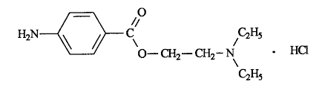
كلوريدرات بارا امينوبنزوات الدي ايتيل امينو – 2 ايتيل
يستحصل عليه من تفاعل مونوكلوريدرين الغليكول مع كلورور بارانتروبنزوئيل فيتشكل ايستر بارانتروبنزوئيل كلور ايتانول الذي يفاعل مع الدي ايتيل امين . ثم ترجع الوظيفة النترية الى وظيفة امينية بالهدرجة
يمكن اجراء التفاعل بمعالجة مونوكلوريدرين غليكول مع الدي ايتيل امين و من ثم مع كلورور بارانتروبنزوئيل
او كما في الشكل التالي :
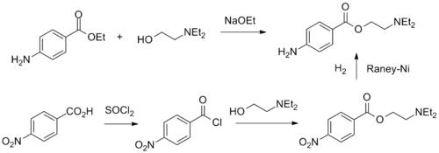
الصفات الفيزيائية و الكيميائية :
- بلورات دقيقة عديمة اللون و الرائحة و طعمها يسبب الغثيان
- تنحل في الماء و الغول
- قليلة الانحلال في المحاليل العضوية
- محلولها المائي معتدل التفاعل على عباد الشمس
- كلوريدرات البروكائين ملح محلوله المائي معتدل التفاعل يترسب منه الاساس باضافة القلويات بشكل قطرات زيتية لا تلبث ان تتبلور بسرعة . لا يترسب الاساس باضافة الفحمات القلوية او البورات
- تعطي كلوريدرات البروكائين تفاعلات القلويدات
- تتمتع بخواص مرجعة فتعطي مع تحت بروميت الصوديوم راسب بلون برتقالي و تزيل لون برمنغنات البوتاسيوم في وسط حمض الكبريت .
- تعطي تفاعل الديازة للوظيفة الامينية العطرية الحرة
المعايرة : يمكن اجراء المعايرة باحدى الطريقتين :
- معايرة لونية استنادا الى تفاعل الديازة
- معايرة في وسط لامائي بوجود خلات الزئبق
الاستعمال :
- تعتبر مخدر موضعي اضعف من الكوكائين و لكنها اقل سمية
- لا تستعمل في التخدير السطحي انما تستعمل بالتخدير الارتشاحي
- توسع الاوعية الدموية مما يؤدي الى انقاص مدة التخدير لذلك تعطى بالمشاركة مع الادرينالين
- ينتج عن وجود وظيفة امينية عطرية في الموقع بارا تاثير مضاد للسلفاميدات و آثار تحسسية , و للتخلص من ذلك فقد تم استبدال الوظيفة الامينية بوظيفة الكوكسي او نقلت الى موقع ميتا
لقد تم اصطناع العديد من المخدرات الموضعية اعتبارا من بنية البروكائين التي اعتبرت كنموذج و ذلك باجراء تعديلات في البنية الكيميائية في المستويات التالية :
- اطالة السلسلة الجانبية بزيادة عدد المجموعات – (CH2)n- بين الآزوت و الوظيفة الايسترية
- ادخال جذور الكيلية على الوظبفة الامينية العطرية الحرة
- ادخال جذور الكيلية مختلفة على آزوت السلسلة الجانبية

و من اهم هذه المركبات :
تتراكائين هيدروكلورايد Tetracaine Hydrochloride
كلوريدرات بوتيل امينوبنزوات الدي ميتيل امينو ايتيل
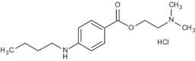
الصفات الفيزيائية و الكيميائية :
- مسحوق او بلورات ابرية عديمة اللون
- الطعم خفيف المرارة يتبع بتخدير سريع
- تنحل في الماء و الغول
- تتخرب عند تعرضها للضوء
- لا تعطي تفاعلات الوظيفة الامينية الحرة
الاستعمال :
- مخدر موضعي سطحي اقوى من البروكائين 25 مرة و لكنها اكثر سمية 10 مرات
- تستعمل في تخدير العين بشكل محلول ( قطرة 0.5% ) و تستعمل ايضا بشكل مرهم
بينوكسينات هيدروكلورايد Benoxinate Hydrochloride
اوكسي بيوبروكائين Oxybuprocaine
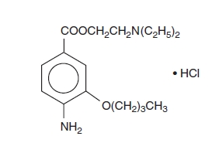
مخدر موضعي سطحي و غالبا يستعمل في تخدير العين بشكل محلول ( قطرة 0.4% )
و في بعض الاحيان يستعمل مع فلوريسيئين الصوديوم fluresceine Sodium بشكل قطرة عينية
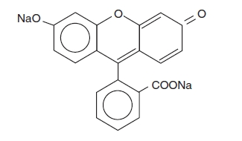
3 – باراالكوكسي بنزوات الاغوال الامينية :
لقد تم الحصول على مركبات هذه المجموعة من اجل ازالة التاثيرات الجانبية التي تعود لوجود وظيفة امينية عطرية حرة في الموقع بارا ( التاثير النحسسي و التاثير المضاد للسلفاميدات ) للمركبات السابقة
و لذلك فاننا نرى في مركبات هذه المجموعة ان الوظيفة الامينية العطرية في الموقع بارا قد استبدلت بمجموعة الكوكسي
او انها قد نقلت الى موقع ميتا .
و اهم مركبات هذه المجموعة :
بارايتوكسيكائين Parethoxycaine
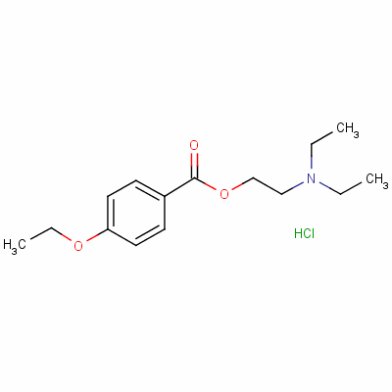
كلوريدرات باراايتوكسي بنزوات الدي ايتيل امينوايتيل
يحصل عليه بمعالجة كلورور ايتوكسي بنزوئيل مع الدي ايتيل امينو ايتانول
الاستعمال :
- مخدر سطحي ارتشاحي
- يستعمل بشكل خاص في تسكين الم الخناق الصدري و الحنجرة بشكل اقراص

بيتوكسيكائين Betoxycaine
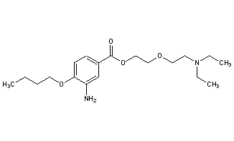
كلوريدرات امينو-3 بوتوكسي -4 بنزوات ( دي ايتيل امينو-2 ايتوكسي ) – 2 ايتيل
الصفات الفيزيائية و الكيميائية :
- بلورات عديمة اللون
- ينحل في الماء
- يعطي تفاعلات الوظيفة الامينية العطرية الحرة
الاستعمال :
- مخدر موضعي ذو تاثير سريع و طويل المدة و يؤثر بتراكيز قليلة
- قليل السمية
- يستعمل حقنا تحت الادمة و في تخدير القناة السيسائية بشكل امبولات 0.2% - 0.5%

4 – مشتقات اميدية :
ليدوكائين هيدروكلورايد Lidocaine Hydrochloride
و يسمى كذلك كزيلوكائين Xylocaine و لينوكائين Lignocaine
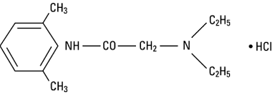
كلوريدرات دي ايتيل امينو – دي ميتيل 2’6 اسيتانيليد
يصطنع من تفاعل الدي ايتيل امين مع كلورور كلورو اسيتيل و دي ميتيل -2, 6 انيلين
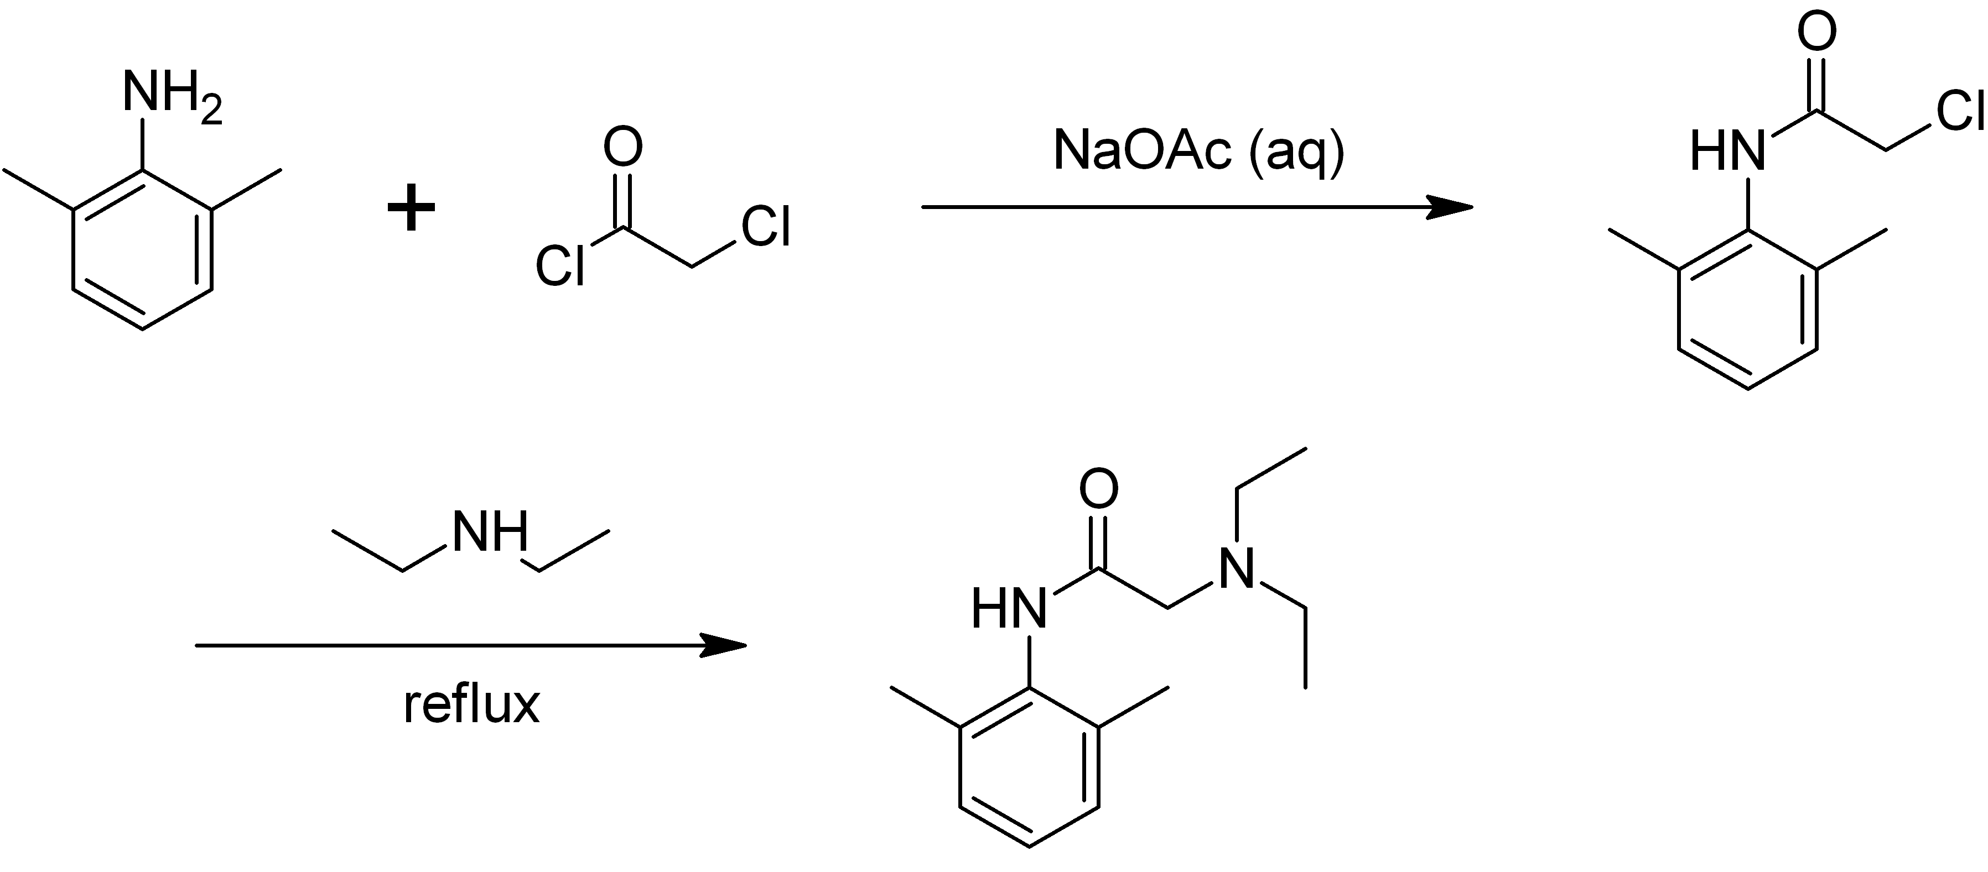

الصفات الفيزيائية و الكيميائية :
- مسحوق مبلور ابيض اللون عديم الرائحة ذو طعم مر خفيف يتبعه تخدير
- ينحل في الماء و الغول و الكلوروفورم
- مركب ثابت نسبيا لا يتميه بسهولة و ذلك لتوضع الوظيفة الاميدية بين مجموعتي ميتيل مما يعيق الاماهة
( اعاقة فراغية )
- يترسب من محاليله المائية باضافة الصود
- يعطي تفاعلات القلويدات
الاستعمال :
- يستعمل مخدر موضعي سطحي و ارتشاحي
- تاثيره اقوى و اسرع من تاثير البروكائين و لكنه اكثر سمية
- يبدا بالتخدير بعد 5 دقائق و يدوم لمدة اكثر من نصف ساعة و اذا اعطي بالمشاركة مع الادرينالين يستمر تاثيره 4-5 ساعات
- يستعمل في جراحة الاسنان
- مستخدم منذ عام 1949، هو مادة تخدير موضعي قوي وسريع المفعول ينفذ للأنسجة بشكل جيد. يصلح للإستخدام الخارجي لتخفيف الألم والحكة والإلتهابات التي تسببها حروق الشمس، والبواسير، ومشاكل جلدية خفيفة أخرى. يستخدم ليدوكايين أيضا لتخفيف الألم وعدم الراحة المرتبطة بفحوص طبية يتم بها إدخال أجهزة من خلال الحلق أو في مجرى البول.
- يتم إستخدام الحقن لأنواع مختلفة من الجراحة الخفيفة, لعلاج الأسنان, والولادة والتخدير للعين .
- إستخدام الدواء عن طريق الوريد يكون بشكل خاص لعلاج عدم انتظام ضربات القلب بعد الإصابة بأزمة قلبية، أثناء عملية جراحة القلب أو بعد جرعة زائدة من ادوية الديجيتال للقلب

ديبوكائين هيدروكلورايد Dibucaine Hydrochloride
يسمى ايضا سينكوكائين Cinchocaine و ايضا بيركائين Percaine
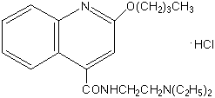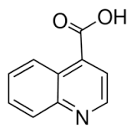
-4-carboxylic ) Cinchoninic acid ( Quenolin
كلوريدرات N – ( دي ايتيل امينو – 2 ايتيل ) بوتوكسي – 2 سينكونيناميد

الاصطناع :
يصطنع على 4 مراحل :
- تحضير حمض اوكسي-2 سينكونينيك و ذلك بمعالجة حمض الايزاتيك ( ايزاتين + بوتاس اوصود ) مع بلا ماء حمض الخل
- تحويل الحمض السابق الى مشتقه الكلوري بالمعالجة مع خامس كلورور الفوسفور او اوكسي كلور الفوسفور
- معالجة المشتق الكلوري مع السلسلة الامينية الجانبية
- المعالجة مع بوتانولات الصوديوم

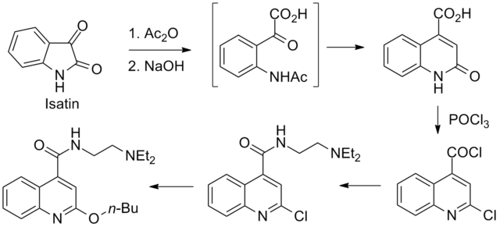
الصفات الفيزيائية و الكيميائية :
- مسحوق مبلور ابيض
- طعمه حلو ثم مر يتبعه تخدير
- ينحل في الماء و الغول و الاسيتون و الكلوروفورم
- يتخرب محلوله المائي بالدرجة 100 مئوية و ما فوق
- يعطي المحلول المائي او الغولى فلورة زرقاء بالاشعة فوق البنفسجية
الاستعمال :
- كلوريدرات الديبوكائين مخدر موضعي اقوى 100 مرة من الكوكائين و لكنها اشد سمية منه 20 مرة
- كانت تستعمل خارجيا بشكل كريم و قد اهمل استعمالها حاليا

5 – مشتقات ايتيرية :
كينزوكائين Quinsocaine
مشتق ايتيري للدي ايتيل امينوايتانول و البوتيل – 3 هيدروكسي – 1 ايزوكينوليئين
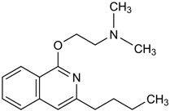
الاستعمال :
- مخدر موضعي سطحي اقوى 250 مرة من الكوكائين و سمية اقوى بمرتين فقط
- يستعمل خارجيا في الامراض الجلدية المؤلمة بشكل محلول او مرهم بتركيز 0.5%

